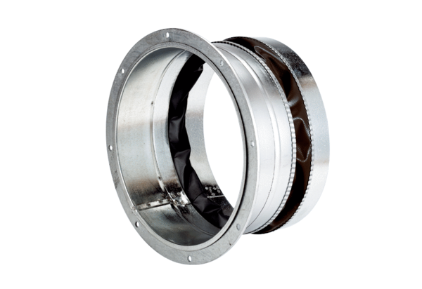Pružná spojovací manžeta ELA 30 ExObsah dodávky: 1 kusSortiment: C
Typové číslo: 0092.0276Výrobce: MAICO

